Золотарник канадский
Золотарник канадский в прошлом завезен в Республику Беларусь с целью декоративного озеленения и выращивания кормов для скота, и никто не знал о минусах данного растения. До сих пор вы можете наблюдать его в цветниках и на кладбищах, где люди сами его высаживали.
Опасность распространения золотарника канадского заключается в том, что он полностью изменяет окружающую флору и фауну. У растения нет естественных врагов из числа растений и насекомых. Каждый куст золотарника дает до ста тысяч семян с очень высокой всхожестью. Корневища выделяют в почву вещества, подавляющие рост других растений, что приводит к полному вытеснению из природных экосистем аборигенных растений.
Наиболее активно он проникает в лесные опушки, вырубки, луга, пастбища, мелиорированные болота, пустыри. В луговых и пойменных экосистемах золотарник меняет состав и структуру сенокосных угодий, значительно ухудшается качество заготавливаемого сена (в качестве корма для крупного рогатого скота золотарник не пригоден), при этом образуются крупные жесткие дернины, затрудняющие произрастание многих хозяйственно-полезных растений. В пойменных луговых сообществах золотарник несет угрозу популяциям многих редких и исчезающих видов растений. На сельскохозяйственных угодьях золотарник нарушает структуру посева, снижая урожайность сельскохозяйственных культур.
У золотарника канадского стебель высотой 80–140 см, ветвящийся в верхней трети, по всей длине густо облиственный. Листья к обоим концам суженные, на верхушке заостренные, нижние короткочерешковые длиной 5–12 см, верхние сидячие длиной 2–8 см с тремя продольными жилками. Соцветия – косопирамидальные метелки 12–40 см длиной, состоят из корзинок ярких желтых цветков. Цветки собраны в корзинки, в однобоких дугообразно изогнутых кистях, которые образуют верхушечное широкометельчатое соцветие в виде пирамиды.

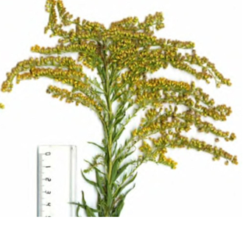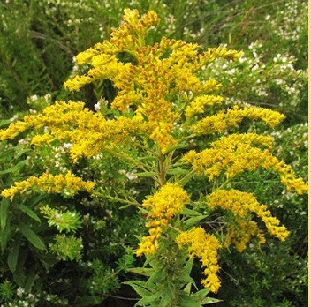

Скашивание золотарника Канадского необходимо производить по мере отрастания растения до 15-20 см не менее двух раз в сезон начиная с весны до начала цветения растений. Более эффективными методами борьбы является химическая обработка, либо перепашка.
Пользователи земельных участков обязаны принимать меры по борьбе с инвазивными растениями (абзац 10 части первой статьи 9 Закона ”О растительном мире“). Нарушение законодательства Республики Беларусь об охране и использовании растительного мира влечет административную ответственность.

